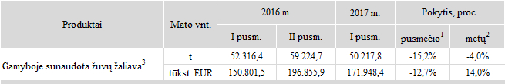

Pastabos:  
1 – lyginant 2017 m. I pusm. duomenis su 2016 m. II pusm. duomenimis;  
2 – lyginant 2017 m. I pusm. duomenis su 2016 m. I pusm. duomenimis;  
3 – pateikiami žuvininkystės perdirbimo pramonės įmonėse pagamintiems, bei pagal paslaugą kitoms įmonėms pagamintiems produktams sunaudotos žuvų žaliavos.

Pagal (ŽŪIKVC) ŽŪMPRIS duomenis parengė A. Linauskas, tel. (8 37) 397 076

[2018-01-10](https://www.vic.lt/zumpris/2018/01/10/2017-10-13-lietuvos-zuvu-perdirbimo-pramones-imonese-pagamintai-produkcijai-sunaudotu-zuvu-zaliavos-kiekis-ir-verte-2016-m-2017-m-i-pusm/)

[Žuvininkystės sektoriaus vidaus rinka](https://www.vic.lt/zumpris/category/zuvininkystes-sektorius/zuvininkystes-sektoriaus-vidaus-rinka/)